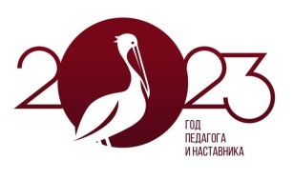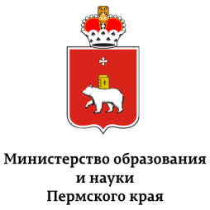
Министерство образования и науки Пермского края
государственное автономное учреждение
дополнительного профессионального образования
«Институт развития образования Пермского края»

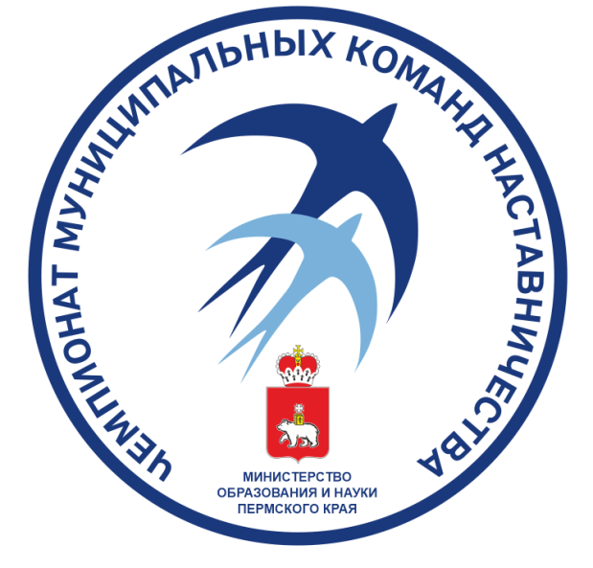
ПРОГРАММА
краевого чемпионата муниципальных команд наставничества «Наставник рядом»
(очный этап)

18 декабря 2023 год
Место проведения:
г. Пермь, ул. Ленина, 70. ГКБУК «Пермская государственная ордена «Знак Почёта» краевая универсальная библиотека им. А. М. Горького»

г. Пермь, 2023

Время | Мероприятие (спикер, ведущий)
9.00 10.00 | Заезд, регистрация, вручение типографской продукции, приветственный кофе-брейк. Презентация видеороликов победителей регионального этапа Всероссийского конкурса «Лучшие практики наставничества в 2023 году»  Оргкоманда Чемпионата.
10.00 10.10 | Торжественное открытие Чемпионата. Приветствие членов жюри.
10.15 10.30 | Кейс 1 Командообразование. Выполнение заданий по формированию команд.
10:30 11:00 | Кейс 2 Смыслообразование. Выполнение заданий на формирование ценностных отношений к профессиональной деятельности, уважения к личности, государству и окружающей среде, национальным ценностям.
11.00 -12.25 | Кейс 3 Взаимодействие. Разработка, оформление и демонстрация в среде участников мероприятия методического приема на вовлечение педагогического коллектива в совместную продуктивную и/или методическую деятельность
12.30 13.15 | Кофе-брейк.
13.15 14.45 | Кейс 4 Подводим итоги. Разработка, оформление и демонстрация в среде участников мероприятия методического приема рефлексии по итогам совместной продуктивной и/или методической деятельности
15.00 15.30 | Церемония закрытия Года педагога и наставника в Пермском крае.  Кассина Раиса Алексеевна, министр образования и науки Пермского края  Галайда Зоя Ивановна, председатель Пермской краевой организации Профессионального союза работников народного образования и науки Российской Федерации  Волкова Лилия Викторовна, заместитель директора ГАУ ДПО «Институт развития образования Пермского края», к.п.н.
15.45 – 16.30 | Кейс 5 «Публичное выступление. «Наставничество: общие победы, планы и перспективы» - выступление одного участника команды по заявленной теме до 2 минут
16.45 17.15 | Торжественная церемония награждения участников, победителей и призеров Чемпионата. Награждение победителей номинаций, участников Чемпионата.  Оргкоманда, участники, члены жюри Чемпионата  Волкова Лилия Викторовна, заместитель директора ГАУ ДПО «ИРО ПК», к. п. н.  Копысова Элеонора Степановна, начальник отдела воспитания и социализации ГАУ ДПО «ИР ПК», к.ист. н. заслуженный учитель РФ.

